…………………………………………………..LİSESİ 20…/20… EĞİTİM ÖĞRETİM YILI
TC İNKILÂP TARİHİ VE ATATÜRKÇÜLÜK DERSİ 1. DÖNEM 2. YAZILI YOKLAMA
AD / SOYAD:
SINIF / NO:
1.
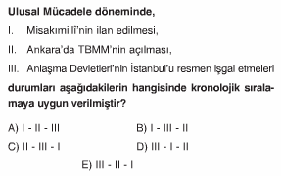
2.
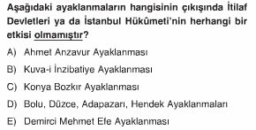
3.
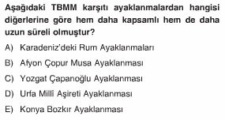
4.
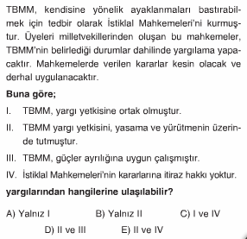
5.
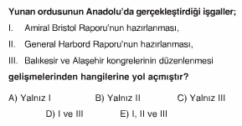

6.
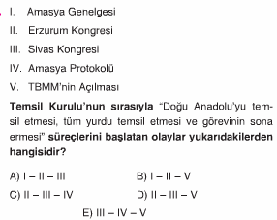
7.
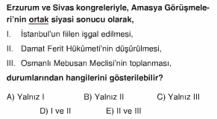
8.
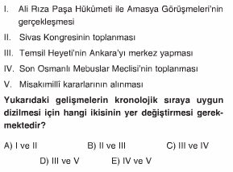
9.
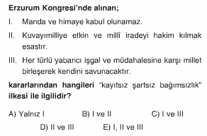
10.
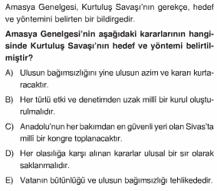
11. Bölgesel kurtuluşu ve savunmayı sağlama amacıyla kurulmuş olan Müdafa-i Hukuk Cemiyetleri'nin;
- Azınlıkların çalışmalarını engelleme
- Yönetim biçimini değiştirme
- İşgalleri önleme
- Ulusal bağımsızlığı sağlama
amaçlarından hangilerini gerçekleştirmek istedikleri söylenebilir?
A) I ve II B) I ve III C) I ve IV
D) II ve IV E) I, III ve IV
12.
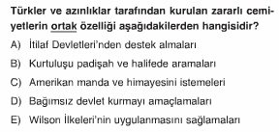
13.
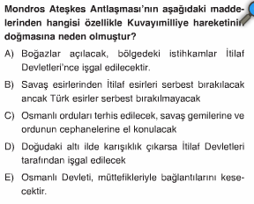
14.
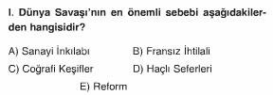
15.
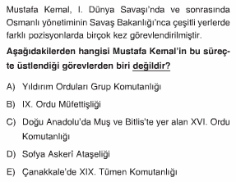
16.
Kurtuluş Savaşı sırasında gerçekleşen;
- Amasya Protokolü'nün imzalanması
- Misak-ı Milli'nin Kabul edilmesi
- TBMM'nin açılması
Gelişmelerinden hangileri Anadolu Hareketi'nin İstanbul Hükümeti tarafından tanındığının kanıtı olarak gösterilebilir?
A) Yalnız I B) Yalnız II C) Yalnız III
D) I ve II E) I, II ve III
17.
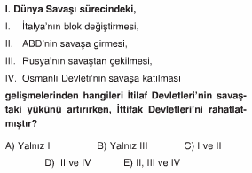
18.Kurtuluş Savaşı'nın hazırlık döneminde aşağıdakilerden hangisinde ulusal egemenliğin gerçekleşmesine yönelik bir karar alınmamıştır?
A) Amasya Genelgesi
B) Erzurum Kongresi
C) I. TBMM'de
D) Misak-ı Milli kararlarında
E) Sivas Kongresi
19.
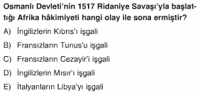
20.
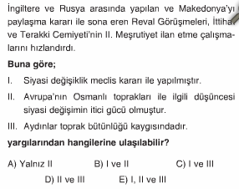
21.
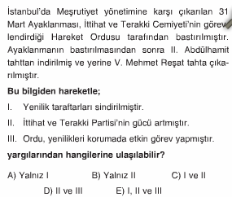
22.
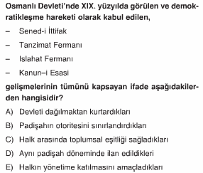
23. Paris Barış Konferansı’nda Yunanistan’ın sahte belgelerle özellike Batı Anadolu’da rumların nüfus olarak çoğunluk oluşturdukları iddiası kabul edilmiştir.
Bu duruma neden olan gelişmenin aşağıdakilerden hangisi olduğu söylenebilir?
A) Wilson ilkelerinin yayınlanması
B) Mondros Ateşkes antlaşmasının hükümlerine uyulması
C) Ermeni komite merkezlerinin kapatılması
D) İzmir’in işgal edilmesi
E) Savaş sırasında imzalanan gizli antlaşmaların açığa çıkması
24. I. Ulusal mücadelenin kesin programı niteliği taşıyan
II. Kurtarılması öngörülen vatanın sınırlarını çizen
Belge aşağıdakilerden hangisidir?
A ) Erzurum Kongresi B ) Sivas Kongresi C ) Misak-ı Milli D) Kanun-i Esasi
E ) Teşkilat-i Esasiye

25. Sivas Kongresi'nde;
- İrade-i Milliye adıyla bir gazetenin çıkartılması
- Cemiyetlerin birleştirilmesi
- Ali Fuat Cebesoy'un Batı cephesi Kuva-i Milliye Komutanlığı’na atanması
Kararlaştırıldı. Bu kararlardan hangilerinin ulusal güçler arasında birlik ve beraberliğin sağlanmasına yönelik olduğu söylenebilir?
A) Yalnız II B) Yalnız III C) I ve II
D) II ve III E) I, II ve III
26.
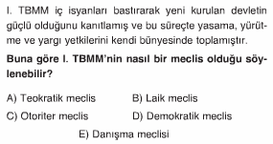
27.
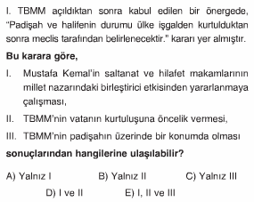
28.
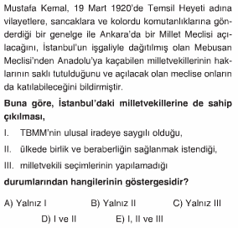
29.
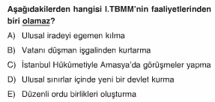
30.
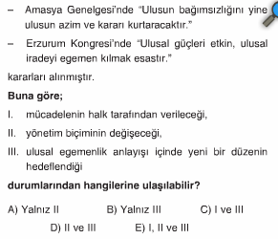
www.tarihdersi.net
31.
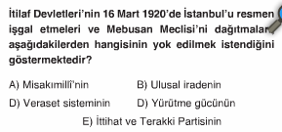
32.
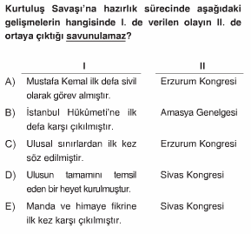
33.
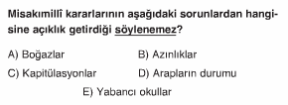
NOT: Her sorunun doğru cevabı 3 puandır. Yanlış cevap doğruyu götürmeyecektir. Sınav süresi 40 dakikadır.
BAŞARILAR DİLERİM
……………………………
Tarih Öğretmeni
CEVAP ANAHTARI
1 | A | B | C | D | E
2 | A | B | C | D | E
3 | A | B | C | D | E
4 | A | B | C | D | E
5 | A | B | C | D | E
6 | A | B | C | D | E
7 | A | B | C | D | E
8 | A | B | C | D | E
9 | A | B | C | D | E
10 | A | B | C | D | E
11 | A | B | C | D | E
12 | A | B | C | D | E
13 | A | B | C | D | E
14 | A | B | C | D | E
15 | A | B | C | D | E
16 | A | B | C | D | E
17 | A | B | C | D | E
18 | A | B | C | D | E
19 | A | B | C | D | E
20 | A | B | C | D | E
21 | A | B | C | D | E
22 | A | B | C | D | E
23 | A | B | C | D | E
24 | A | B | C | D | E
25 | A | B | C | D | E
26 | A | B | C | D | E
27 | A | B | C | D | E
28 | A | B | C | D | E
29 | A | B | C | D | E
30 | A | B | C | D | E
31 | A | B | C | D | E
32 | A | B | C | D | E
33 | A | B | C | D | E
TOP. |  | D. |  | Y.
PUAN

